Paterni ponašanja

Potreba za dodavanjem paterna ponašanja u sistem se prvobitno ogleda u cilju poboljšanja različitih aspekta sistema, a glavni od njih su:
- Organizacija korišstenih algoritama
- Dodjeljivanje korektne količine odgovornosti odgovarajućim klasama
- Pravilna komunikacije između različitih objekata u sistemu.

U našem slučaju paterni ponašanja od navedenih koje čemo primjeniti su:
- Strategy patern:
- Iterator patern

1. Strategy patern
Strategy patern će biti realizovan i primjenjen na kontrolerske klase zadužene za sortiranje liste artikala prilikom funkcionalnosti pretraživanja sistema. Kako je za problem sortiranja artikala potrebna velika količina različitih algoritama, koja će sortirati artikl po atributu koji korisnik izabere, Strategy patern je idealan. Princip primjene će se zasnivati na dodavanju „SortiranjeStrategy“ interfejsa iz kojeg će se implementirati različite metode sortiranja u oviru klasa. Promjena u MVC-u će biti sljedeća:

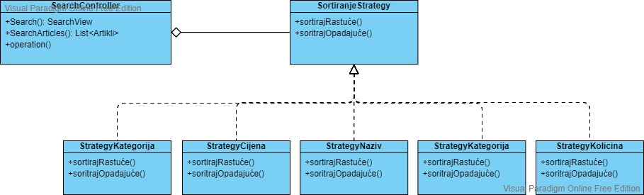
Slika 1. Primjena Strategy paterna

2. Iterator patern
Kako će se nad strukturama koje sadrže„Artikal“ klasu kao njihove objekte, vršiti velika količina manipulacija, korisno će biti izvršiti implementaciju Iterator paterna kako bi se ta manipulacija olakšala. Implemenacije će se zasnivati na proširenju klasa koje koriste već spomenute strukture sa intefejsom „ArtikalEnumerable“. Ovaj interfejs će biti implentiran od strane klase „Collection“ koja će sadržavati već spomenutu implentaciju. MVC dio koji se odnosi na ovo će biti:

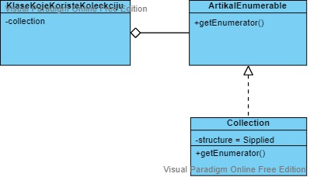
Slika 2. Primjena Iterator paterna

Ostali kreacijski paterni:

3. State patern
State patern bi najbolje mogao biti iskorišten na klasi „Artikal“ i njenim upravljačkim kontrolerskim klasama. Kako je ova klasa krucijalna za razna stanja u kojim se sistem može pronaći, mjenjajući njeno ponašanje na osnovu stanja bi rezultiralo boljom efikasnošći i iskoristivosti koda. Neka od tih razlićitih stanja „Artikal bive pregledan“, „Artikal je kupljen“, „Artikal je izmjenjen“ itd.

4. TemplateMethod patern
Kako bi bolje prikazali primjenu TemplateMethod paterna, razmislimo o sljedećoj situaciji. Pretpostavimo da je za potrebe sistema, neophodno manipulisanje podacima o korisnicima, tj. vršiti njihovo sortiranje, izdvajanje itd. Tada zbog ponavljajuće prirode tih algoritama, primjena TemplateMethod paterna bi bila veoma efikasna. Cjeline algoritama bi se mogle razdvojiti na posebne klase koje bi se kasnije mogle ponovo koristiti od strane drugih algoritama koje obavljaju slične procese.

5. Observer patern
Kako bi predstavili Observer patern možemo zamisliti sljedeću hipotetičku situaciju. Zamislimo da osim trenutnik korisnika u sistemu, posjedujemo i status VIP korisnika koji se dobije putem određenih akcija od strane registiranog korisnika. Pretpostavimo dalje, da VIP korisnik, posjeduje bolji interfejs, dodatne mogućnosti, veći prostor za objavu aritkla itd. Primjena observer paterna bi tada bilo veoma korisna. Naime, observer patern bi u ovom slucaju osluškivao kada se desi promjena računa sa običnog u VIP stanje, te obavjestio druge djelove sistema na tu pojavu kako bi oni reagovali sa odgovarajućim postupcima.

6. Chain of Responsibility patern
Primjenu Chain of Responsibility paterna možemo obaviti na sljedećem problemu. Pretpostavimo da korisnik želi da zatvori i obriše svoj račun. Odabirom odgovarajućih opcija sistem će upotrebiti kontrolersku klasu, klase „Korisnik“ kako bi realizovao navedenu naredbu. Ako pritom naiđe na problem, kao što je recimo, da se upravo dešava transakcija sa nekim od artikala navedenog računa kontrolerska klasa će realizaciju naredbe prepustiti „Administratoru sistema“, tj. kontrolerskoj klasi zaduženoj za administratorske funkcionalnsoti, čime je patern Chain of Responsibility primjenjen.

7. Command patern
Kako bi najbolje opisali command patern, zamislimo sljedeću hipotetičku situaciju. Pretpostavimo da sistem, osim svih funkcionalnosti koje sada posjeduje, posjeduje mogućnosti objavljivanja zahtjeva za kupovinu proizvoljnog artikala. Osim toga, pretpostavimo dalje da sistem posjeduje i opciju pretplate na ove zahtjeve, gdje korisnici mogu „osluškivati“ kada ovi zahtjevi iskoće. Ovakva situacija je perfektna za upotrebu Command paterna, koji bi u ovom slučaju kontrolisao izdanje zahtjeva, te usmjerivanje tih zahtjeva osobama koju su željele da znaju o njima.

8. Mediator patern
Mediator patern bi najbolje svoju primjenu na sistemu našao u problemu komunikacije između objekata „Račun“ i „Artikal“. Naime, sa ovom klasom bi bilo moguće modelirati neophodnu komunikaciju između kontrolerskih klasa ovih objekata, prilikom odgovarajućih događaja. Događaji koji bi zahtjevali ovakav vid modeliranja su „Korisnik dodaje artikal“, „Korisnik mjenja artikal“, „Artikal je kupljen, itd.

9. Visitor patern
Visitor patern, kao i već spomenuti Strategy patern bi najbolje bio primjenut na problemu filtiranja i upravljanja artiklima. Naime, koristeći posebnu „Visitor“ klasu, mogli bi deklarisati metode potrebne za manipulaciju „Artiklima“ što uključuje njihovo sortiranje, pretraživanje i filtiranje. Ovime bi upravljanje strukturama ovih podataka bilo veoma olakšano i ubrzano.

10. Interpreter patern
Kako bi predstavili upotrebu Interpreter paterna, zamislimo sljedeći problem. Recimo da sistem posjeduje određene funkcionalnosti vezane za registriranog korisnika i korisnika kompaniju. Dalje, pretpostavimo da tok svih funkcionalnosti zavisi od tipa računa koji ih je inicirao. U tom slučaju, neophodno je korištenje interpreter klase koja će regulisati pozivanje instrukcija, i izvršavati korektnu interpretaciju zavisno od konteksta poziva.

11. Momento patern
Momento patern bi najbolju primjenu našao u problemu izmjene atributa klase „Artikal“. Naime, korisnik korištenjem odgovarajuče „Memento“ klase bi mogao saćuvati artikal prije vršenja izmjena, te izvršiti sve neophodne prepravke koje misli da trebaju biti izvršene. Ako prilikom tih izmjena dođe do greške, sačuvano stanje artikla bi moglo biti iskorišteno kao „checkpoint“ na koji se korinik može uvijek vratiti.

